UNIVERSIDAD NACIONAL JORGE BASADRE GROHMANN
FACULTAD DE INGENIERÍA
Escuela Profesional de Ingeniería en Informática y Sistemas

Informe final

Proyecto: Videojuego Novela Visual Remoria



Curso: Programación avanzada
Docente: MSc. Ing. Hugo Manuel Barraza Vizcarra

Integrantes:
Cesar Jimmy Chambe Mamani 2024-119041
Luis Fernando Chura Coaquira 2024-119030

Tacna – Perú
2025

Videojuego Novela Visual Remoria~
Informe final
Versión Beta v0.6.9+

Índice General

Resumen 4
Introducción 5
Planteamiento del problema 6
Problema 6
Justificación 6
Alcance 6
Objetivos 7
Marco teórico 8
Desarrollo de la propuesta 9
Tecnología de desarrollo 9
Metodología de la implementación 9
Conclusiones 13
Bibliografía 14

Resumen
El presente proyecto consiste en el desarrollo del videojuego Remoria, una novela visual interactiva desarrollada en C++ utilizando la biblioteca multimedia SFML. El juego propone una narrativa centrada en la memoria, la toma de decisiones y la percepción del tiempo, permitiendo al jugador influir en el desarrollo de la historia mediante elecciones que se registran mediante un sistema de banderas (flags).
El proyecto se desarrolló como parte del curso de Programación Avanzada, aplicando conceptos de programación orientada a objetos, manejo de recursos multimedia, lectura de archivos estructurados en formato JSON y control de flujo narrativo. Como resultado, se obtuvo una versión beta funcional (v0.6.9+) con dos capítulos jugables, sistema de guardado, transiciones, música, efectos de sonido y múltiples rutas narrativas.

Introducción

Los videojuegos representan una evolución significativa en las formas de entretenimiento digital, diferenciándose de los juegos convencionales por su capacidad de combinar narrativa, arte visual, música y mecánicas interactivas en una experiencia cohesiva. A diferencia del entretenimiento tradicional enfocado en la actividad física, los videojuegos ofrecen experiencias inmersivas que pueden explorar temas complejos y narrativas profundas.
En los inicios de la industria del videojuego, cada título poseía una temática única y mecánicas innovadoras, desarrollados en computadoras que eran consideradas un privilegio. Con la democratización de la tecnología, las computadoras pasaron de ser un lujo a convertirse en una necesidad básica, lo que facilitó el acceso masivo a los videojuegos y su diversificación en múltiples géneros.
Actualmente, los videojuegos se categorizan según sus mecánicas de juego: shooters, RPG, aventuras gráficas, puzzles, entre otros. Entre todos estos géneros, las novelas visuales (Visual Novels) representan un nicho particular que prioriza la narrativa y la toma de decisiones sobre las mecánicas de juego tradicionales.
Una novela visual es un tipo de videojuego que se enfoca en la presentación visual y narrativa de una historia, donde el jugador asume un rol principalmente contemplativo pero con capacidad de influir en el desarrollo mediante decisiones clave. Este género combina elementos de literatura, cine y diseño gráfico para crear experiencias narrativas inmersivas. El jugador avanza a través de la historia leyendo diálogos, observando ilustraciones y tomando decisiones en puntos críticos que determinan el rumbo de la trama, las relaciones con los personajes y, finalmente, el desenlace de la historia.
Con este contexto, el objetivo del presente trabajo es desarrollar Remoria, un videojuego del género Visual Novel que explore temas de memoria, identidad y las consecuencias de nuestras decisiones. El proyecto busca no solo crear una experiencia narrativa entretenida, sino también demostrar la aplicación práctica de conceptos avanzados de programación en C++, diseño de arquitectura de software, y desarrollo de sistemas modulares y escalables.

Planteamiento del problema

Problema
La mayoría de las novelas visuales comerciales están desarrolladas en motores propietarios o frameworks específicos como Ren'Py (basado en Python), limitando el control sobre el rendimiento, la personalización profunda del motor y el aprendizaje de conceptos fundamentales de programación de videojuegos. Además, existe una carencia de proyectos en C++ que demuestren la implementación completa de un motor de novela visual desde cero, documentando el proceso de desarrollo y las decisiones arquitectónicas. Los que se busca es generar proyectos prácticos que integren múltiples conceptos: gestión de recursos, lectura de archivos estructurados, programación orientada a objetos, manejo de eventos, y desarrollo de interfaces gráficas. Un motor de novela visual representa un proyecto ideal por su complejidad controlada y su naturaleza modular.

Justificación
El desarrollo de un motor de novela visual en C++ moderno, diseñado como una plataforma creativa para narrar historias interactivas que exploran temas psicológicos y filosóficos. Demuestra la aplicación práctica de programación avanzada mediante una arquitectura modular, gestión eficiente de recursos multimedia, parseo nativo de archivos JSON para la configuración de escenas, implementación de máquinas de estado para el flujo narrativo, y técnicas avanzadas de manejo de memoria y optimización. La implementación técnica, que utiliza exclusivamente SFML para la capa multimedia, garantiza un control total sobre el rendimiento y las características del sistema, evitando frameworks de alto nivel, mientras que su diseño portátil permite una compilación multiplataforma para Windows, Linux y macOS sin modificaciones significativas en el código base

Alcance
El proyecto está dirigido principalmente a un público objetivo de jóvenes y adultos jóvenes (15-30 años) con interés en narrativas interactivas y temas introspectivos, y cumple un segundo rol educativo para estudiantes de programación y desarrollo de videojuegos que deseen analizar la implementación de un motor completo. Su alcance técnico incluye un motor modular funcional con una interfaz gráfica completa, 2-3 capítulos jugables con múltiples rutas y finales, un sistema de guardado automático y manual, y una gestión optimizada de recursos. A sabiendas, presenta limitaciones como la ausencia de voice acting completo (limitado a efectos de voz tipo 'blip'), sprites 2D estáticos con animación básica de 2 frames, y la exclusión de minijuegos o mecánicas más allá de las elecciones narrativas

Objetivos
El proyecto se establece sobre un objetivo general claro: desarrollar un motor de novela visual funcional en C++ con SFML para crear experiencias narrativas interactivas mediante archivos JSON, implementando un sistema modular y de alto rendimiento, aplicado a la historia original 'Remoria'. Para materializar esta visión, se definieron objetivos específicos en áreas clave:
- Arquitectura y Motor: Diseñar una arquitectura modular basada en managers, desarrollar un sistema de parseo de JSON para escenas e implementar un gestor de recursos optimizado.
- Narrativa y Contenido: Escribir una historia estructurada con diálogos coherentes, implementar un sistema de decisiones con ramificaciones y múltiples finales, y crear eventos clave basados en el progreso del jugador.
- Elementos Multimedia: Integrar música adaptativa, efectos de sonido contextuales, un sistema básico de animación de sprites y transiciones visuales fluidas entre escenas.
- Sistema de Persistencia: Implementar un sistema de guardado automático mediante checkpoints, desarrollar un sistema de flags para rastrear decisiones y permitir continuar la partida desde el último punto guardado.
- Interfaz de Usuario: Diseñar un menú principal completo, una pantalla de introducción, una caja de diálogo con efecto de escritura progresiva e indicadores visuales claros para las decisiones.
- Calidad y Testing: Realizar pruebas iterativas para corregir errores, optimizar para mantener 60 FPS de manera consistente y documentar exhaustivamente el código y las decisiones de diseño para su mantenibilidad futura.

Marco teórico
Ficción Interactiva Digital
Una novela visual es un género de videojuego que se enfoca primordialmente en la narrativa, presentando historias a través de texto, imágenes estáticas o semi-animadas, y audio. A diferencia de otros géneros de videojuegos, las novelas visuales priorizan la experiencia narrativa sobre las mecánicas de juego complejas (Cavallaro, 2009).
Según Murray (1997), la ficción interactiva digital representa una evolución natural de la narrativa tradicional, aprovechando las capacidades únicas del medio digital para crear historias no lineales donde el lector/jugador tiene agencia sobre el desarrollo de la trama.
Narrativa Visual
Utiliza medios visuales (sprites de personajes, fondos, transiciones) para complementar y enriquecer el texto narrativo. La presentación visual no es meramente decorativa, sino que contribuye activamente a la comprensión de la historia y el establecimiento del tono emocional (Lester, 2013).
Elementos Multimedia
Integra texto, gráficos, música y efectos de sonido para crear una experiencia inmersiva y multisensorial. La combinación de estos elementos trabaja en conjunto para establecer atmósfera, desarrollar personajes y guiar la respuesta emocional del jugador.
Interactividad Limitada
El jugador interactúa principalmente mediante la lectura de texto y la toma de decisiones en puntos específicos de la narrativa. Esta interactividad "limitada" no es una debilidad, sino una característica definitoria que permite al jugador enfocarse en la historia (Bogost, 2007).
Sistema de Branching
Las decisiones del jugador crean ramificaciones en la narrativa, llevando a diferentes escenarios, diálogos y finales. Este sistema puede ser simple (árbol de decisiones binarias) o complejo (sistema de flags con múltiples condiciones).
Rejugabilidad
La presencia de múltiples rutas y finales incentiva al jugador a repetir la experiencia para descubrir todo el contenido disponible.

Desarrollo de la propuesta

Tecnología de desarrollo
C++:
Lenguaje de programación de propósito general que permite un alto control sobre los recursos del sistema, ideal para el desarrollo de motores personalizados y aplicaciones de alto rendimiento.
SFML (Simple and Fast Multimedia Library):
Biblioteca multimedia multiplataforma que facilita el manejo de gráficos, audio, eventos y ventanas, ampliamente utilizada en proyectos educativos y de videojuegos independientes.

Metodología de la implementación
    - Arquitectura del sistema:
El motor de Remoria está estructurado en módulos independientes como:
- SceneManager: Controla la carga y transición entre escenas.
- Scene: Interpreta archivos JSON y ejecuta los pasos narrativos.
- DialogueBox: Maneja el texto, efectos de tipeo y elecciones.
- SaveManager: Gestiona flags y puntos de guardado.
- ResourceManager: Centraliza la carga de recursos multimedia.
Esta arquitectura favorece la escalabilidad y mantenimiento del proyecto.
    - Builds:
      - Progreso
# | Descripción
Pre-alfa  v0.1 | Fase inicial, primeros archivos creados y base con ResourceManager, DialogueBox, SceneManager y Scene han sido creados. Solo tiene lectura de .json básica con strings limitados y todo silencio.
Pre-alfa  v0.2 | Continuación de la fase inicial, ahora con el SpriteAnimator, se pueden importar imágenes como personajes y animarlos, aun así el juego se sigue viendo tosco y en desarrollo.
Alfa  v0.3 | Se implementó el VoiceBlip y las Transiciones entre escenas base. Se siente con un poco más de vida, pero faltan implementar más cosas, también ahora se puede cargar música desde .json
Pre-build  v0.4 | Aquí se creó el MainMenu, un diseño rudimentario y tosco con escalabilidad de mejorarse más adelante. Funciones en los demás archivos pulidos y un sistema de flags añadido.
Pre-alfa  v0.5 | Se añadió el IntroScreen y CreditsScreen. Estas nuevas funcionalidades daban vida al juego, que a su vez, se mejoró relativamente el MainMenu visualmente. Se encontró un bug en el menú.
Build  v0.6 | Bug crítico con los créditos y un bucle infinito de loop solucionado. Se añadió un icono al juego, además de mejorar el sistema de cargado de texturas al no usar punteros inexistentes. El cargado de .json ya esta disponible para el desarrollo de escenas y desde este punto se puede comenzar a trabajar en el juego en sí, pero siempre revisando el código.
Build  v0.6+ | Se mejoró ligeramente el código, se añade un goto de escenas sin la necesidad de choice, y un sistema para ocultar al personaje si es que se desea, una leve mejora a la versión anterior y quizás la que se empiece a trabajar en el juego.
Beta  v0.6.9+ | Implementado el sistema de escalar a ventana en caso que la resolución sea menor, pero afecta a los botones del juego y a los efectos. Y es jugable a modo de historia, Capítulo 1 y 2 añadidos.

    - Arquitectura de software
      - Vista de datos
Diagrama UML general del motor
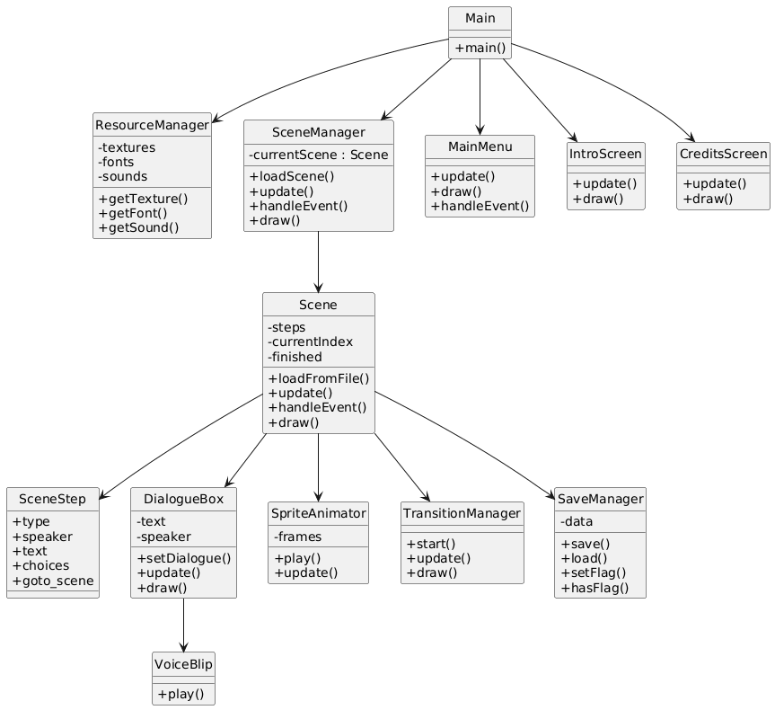

Diagrama UML general del motor
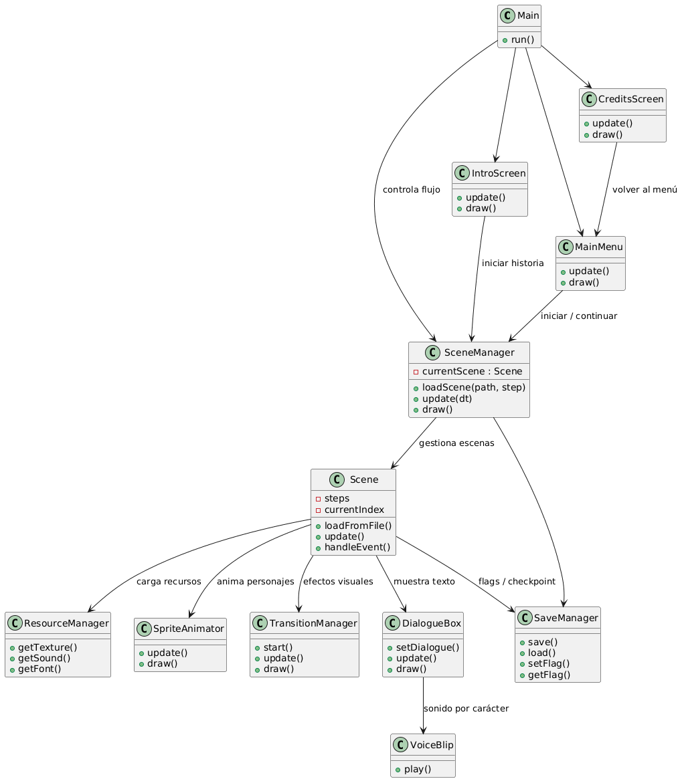

Conclusiones

El proyecto alcanzó sus objetivos y extrajo valiosas conclusiones: se demostró la viabilidad técnica de desarrollar un motor de novela visual completamente funcional en C++ con SFML, probando que es posible crear sistemas complejos sin frameworks de alto nivel. La arquitectura modular resultó exitosa, produciendo un código mantenible y escalable que permitió la separación de responsabilidades. El uso de JSON como formato para las escenas fue una fortaleza clave, facilitando la creación de contenido narrativo sin recompilación. La experiencia proporcionó un aprendizaje integral en múltiples áreas avanzadas, donde el testing iterativo fue esencial para la calidad final. SFML se validó como una herramienta educativa ideal, mientras que el principal desafío se situó en la creación del contenido narrativo en sí. Además, se demostró que la retrocompatibilidad es posible en un diseño escalable, las técnicas de optimización fueron efectivas para mantener un alto rendimiento, y la arquitectura probó tener un gran potencial de expansión para nuevas características.

Bibliografía

Bogost, I. (2007). Persuasive Games: The Expressive Power of Videogames. MIT Press. Obtenido de: https://direct.mit.edu/books/monograph/4392/Persuasive-GamesThe-Expressive-Power-of-Videogames

Cavallaro, D. (2009). Anime and the Visual Novel: Narrative Structure and Aesthetics. McFarland. Obtenido de: https://books.google.com.pe/books?id=GmlACkJzvRwC&printsec=copyright#v=onepage&q&f=false

Murray, J. (1997). Hamlet on the Holodeck: The Future of Narrative in Cyberspace. MIT Press. Obtenido de: http://itgs.pbworks.com/w/file/fetch/143077635/Murray%20-%20Hamlet%20on%20the%20Holodeck%20The%20Future%20of%20Narrative%20in%20Cyberspace.pdf

Rouse, R. (2005). Game Design: Theory and Practice. Wordware Publishing. Obtenido de: https://gamifique.wordpress.com/wp-content/uploads/2011/11/5-game-design-theory-and-practice.pdf

Lester, J. (2013). Visual Communication: Images with Messages. Cengage Learning. Obtenido de: https://books.google.com.pe/books/about/Visual_Communication_Images_with_Message.html?id=jWkJjiNq7ZMC&redir_esc=y

SFML Development Team. SFML Documentation. Extraido de:
https://www.sfml-dev.org

Vilella C. (2022) Desarrollo de una novela visual con Ren’Py. Universitat d'Alacant. Recuperado de: https://rua.ua.es/server/api/core/bitstreams/0d98603b-3c47-4951-b7f5-3e0af74cc203/content

